Meghívó és programterv
A falu-és tanyagondnoki szolgálatok működésének gyakorlati kérdései szakmai műhelyre

Tisztelt Hölgyem / Uram!

A Borsod-Abaúj-Zemplén Megyei Tanya-és Falugondnokok Egyesülete szeretettel meghívja Önt 2025. december 11-én csütörtökönszervezendő szakmai műhelymunkát!

A rendezvénnyel kapcsolatos fontosabb információk

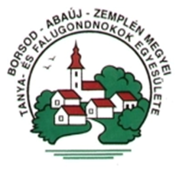 | Rendezvény neve: A falu-és tanyagondnokok képzési kötelezettségei
 | A rendezvény időpontja: 2025. 12. 11. szerda
A rendezvény helyszíne:
Községháza
3636 Sajógalgóc,
Táncsics utca 11.

Programterv

14:00-14:10 | Regisztráció
14:10-15:00 | Alap-és továbbképzésekről  Lippai Szabolcsné – Borsod-Abaúj-Zemplén Megyei Tanya-és Falugondnokok Egyesülete
15:00-15:20 | Zárszó, kérdések
További információk: A programot követően ebédre kerül sor, ezért várjuk visszajelzésüket, a bazfalu@gmail.com e-mail címen vagy a +36703347303 telefonszámon.

Kelt: Miskolc, 2025. 11.26.

Tisztelettel:

………………………………………..

Jaskó Péter
Elnök
Borsod-Abaúj-Zemplén Megyei Tanya-és Falugondnokok Egyesülete

